Развиваем пальчики - развиваем речь дошкольников

Развитие движение пальцев и кистей рук имеют особое, развивающее воздействие для детей с нарушениями речи. В головном мозгу речевая область расположена рядом с двигательной областью, являясь ее частью. Известный исследователь детской речи М. М. Кольцов пишет: «Движения пальцев рук исторически, в ходе развития человечества, оказались тесно связаны с речевой функцией. Развитие руки и речи у людей шло параллельно, то есть одновременно. Примерно таков же ход развития речи ребенка. Сначала развиваются тонкие движения пальцев рук, затем появляется артикуляция слогов. Есть все основания рассматривать кисть руки как орган речи». Поэтому уровень развития речи находится в прямой зависимости от степени сформированности тонких движений пальцев рук.
Обычно ребенок, имеющий высокий уровень развития мелкой моторики, умеет логически рассуждать, у него достаточно развиты память, внимание, связная речь.
Слабую руку дошкольника можно и необходимо развивать.
Что дает пальчиковая гимнастика детям?
- Способствует овладению навыками мелкой моторики.
- Помогает развивать речь.
- Повышает работоспособность коры головного мозга.
- Развивает у ребенка психические процессы: мышление, внимание, память, воображение.
- Снимает тревожность.
Умелыми пальчики становятся не сразу. Поэтому игры, упражнения, пальчиковые разминки необходимо проводить ежедневно, в детском саду и дома, во дворе, во время выездов на природу. Во время занятий учитывайте индивидуальные особенности вашего ребенка, его возраст, настроение, желание и возможности. То, что кажется простым для нас, взрослых, очень сложно и трудно выполнить детям. Первые неудачи могут вызвать разочарование и даже раздражение. Нужно заботиться о том, чтобы деятельность ребенка была успешной, — это будет подкреплять интерес к играм и занятиям.
Дети очень любят играть с бумагой и ножницами, учатся вырезать по контуру и по линиям сгиба. Работа с бумагой отлично развивает мелкую моторику. Развитию сложных движений и памяти помогают плетение ковриков из бумажных полосок и складывание разнообразных фигурок — оригами.
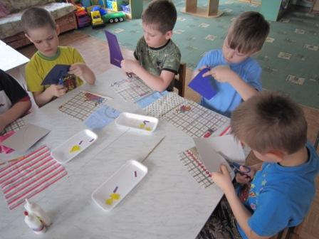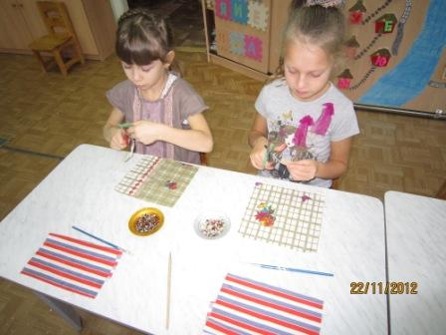
Упражнения с шестигранными карандашами, крупой, бусинками, орешками оказывают прекрасное тонизирующее и оздоравливающее воздействие:
можно сортировать крупу, угадывать ее с закрытыми глазами;
катать крупу между большим и указательным пальцами;
придавливать крупинки поочередно всеми пальцами обеих рук к столу, стараясь при этом делать вращательные движения;
покатать между двух ладоней шестигранный карандаш:
Карандаш в руке катаю,
Между пальчиков верчу.
Непременно каждый пальчик
Быть послушным научу!
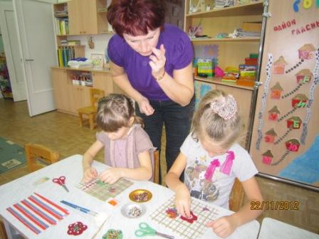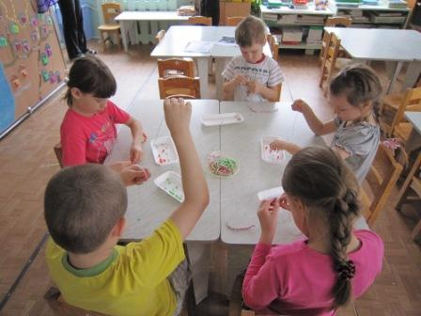
Попробуйте изготовить простейшую поделку из природного материала: палочек, веточек, шишек, початков, скорлупы орехов и т. д.
Рисование — занятие любимое всеми детьми и очень полезное. Чем чаще ребенок держит в руках карандаш или кисть, тем легче ему будет в школе выводить первые буквы и слова. Важно следить за тем, чтобы ребенок правильно держал карандаш! Предлагайте детям разнообразные задания: штриховать фигуры прямыми и волнистыми линиями, обводить по контуру, срисовывать по образцу, продолжить задуманный узор, дорисовать вторую половинку изображения и т. д. В настоящее время продается много разнообразных раскрасок с интересными заданиями. Очень хорошо, если родители не просто покупают своим детям раскраски, а выполняют задания вместе с ними, учат правильно подбирать цвет, аккуратно закрашивать.

Пористые губки, резиновые мячи с шершавой поверхностью, резиновые эспандеры прекрасно массажируют и развивают кисти рук.
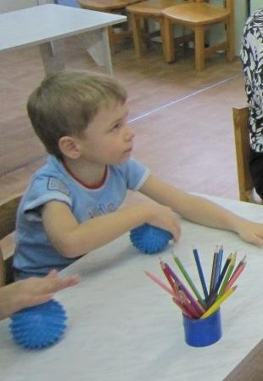
Очень интересны и полезны упражнения с деревянными и пластмассовыми палочками, спичками (обязательно обрезать серные головки!), соломинками.
Можно также использовать металлические и пластмассовые конструкторы, цветные клубочки ниток для перематывания, веревочки разной толщины для завязывания и развязывания узлов, разноцветные кнопки для составления узора на губке и многое другое, что подскажет ваша фантазия.
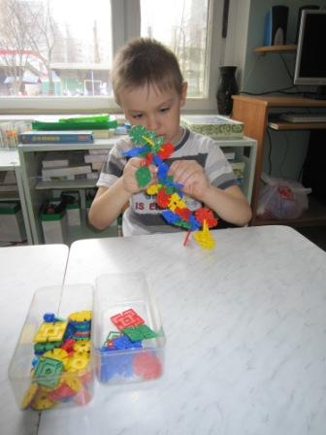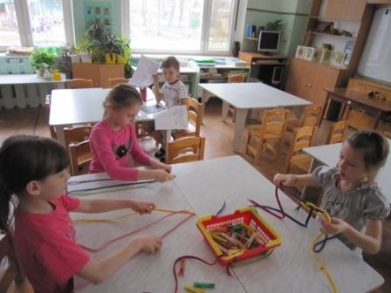
Подчеркиваем, что работа с мелкими и острыми предметами требует обязательного присутствия взрослых.

Памятка для родителей.
Детям дошкольного возраста для развития мелкой моторики необходимо предлагать
- Различные виды мозаик.
- Разнообразные конструкторы (железные, деревянные, пластмассовые).
- Пористые губки, резиновые мячи: шершавой поверхностью, резиновые эспандеры.
- Цветные клубочки ниток для перематывания.
- Набор веревочек различной толщины для завязывания и развязывания узла. Набор мелких игрушек для развития тактильного восприятия («Узнай на ощупь»).
- Палочки (деревянные, пластмассовые) для выкладывания узоров по образцу.
- Спички с обрезанными головками.
- Материалы для занятия ниткографией (выкладыванием узоров цветными нитками на фланелеграфе или на бумаге).
- Семена, мелкие орешки, крупа.
- Бусы, бисер, пуговицы, разноцветные кнопки.
- Пластилин.
- Бумага для плетения, складывания.
- Разнообразный природный материал.
- Ручки, фломастеры, карандаши.

